PORTÁL OBCE/ PORTÁL ÚŘADU
architektura a konstrukce
Tento dokument popisuje architektonické a konstrukční principy, které je vhodné či nutné uplatnit při budování portálových řešení úřadů a jejich vzájemné integrace. Cílem je poskytnout stručný náhled na postupy a pravidla, která se pro portálová řešení jeví jako vhodná a užitečná.

Verze 0.7 – květen 2021

Obsah
1. Struktura portálů veřejné správy jako skupina služeb 3
2. Architektonický pohled na portál 4
2.1. Architektura a konstrukce portálu 5
3. Využití sdílených a agendových služeb v portálech 8
3.1. Národní identitní autorita NIA 8
3.2. Základní registry 8
3.3. Elektronické podání a doručení – Datové schránky 10
3.4. Jednotný identitní prostor veřejné správy 11
3.5. Sdílené agendové služby v přenesené působnosti 12
3.6. Sdílené agendové služby v samostatné působnosti 12
3.7. Centrální katalog služeb 12
3.8. Propojený datový fond 13
3.9. Spisová služba eSSL 13
3.10. Vzhled a struktura portálu – „DesignSystem“ 14
3.11. Platební brána 14
4. Služby na podporu portálů 15
4.1. Registr oprávnění 15
4.2. Ověřovací služby 15
4.3. Notifikace 15
4.4. Rezervační a objednávkový systém 16
4.5. Správa formulářů 16
4.6. Provozní a auditní log 16
5. Obecné požadavky na portálová řešení 16
5.1. GDPR 16
5.2. Bezpečnostní požadavky 17
6. Integrace portálů do Portálu občana 18
6.1. Pravidla integrace 18
6.2. Přehled dokumentace pro integraci 18
7. Přílohy 19
7.1. Reference 19
7.2. Legislativa 19

Struktura portálů veřejné správy jako skupina služeb
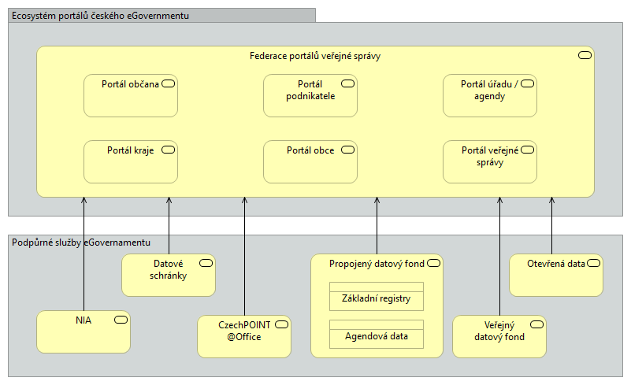
Portály veřejné správy budou vždy reflektovat různost jednotlivých orgánů státní správy, jejich místní či celostátní působnost, orientaci na specifický typ koncového uživatele či portály orientované na konkrétní agendu úřadu. Pokud portál chápeme jako skupinu služeb, vybranou pomocí nějakého klíče, lze je rozdělit třeba takto:
- Celostátní portály centrálních orgánů.
- Portály krajských a místních samospráv.
- Portály veřejnoprávní / soukromoprávní.
Pro všechny z nich bude platit, že z pohledu koncových uživatelů budou využívat společné nástroje a podpůrné služby. Jde o:
- Službu NIA, která jednotně ověří identitu přihlášeného uživatele.
- Základní registry, poskytující platná referenční data napříč všemi službami a propojený datový fond, který umožňuje sdílet informace nad rámec základních registrů, napříč různými agendami a činnostmi.
- Datové schránky, sloužící jako autorizovaný komunikační nástroj.
- CzechPOINT který poskytuje služby ověřování podpisů, konverzi dokumentů mezi digitální a fyzickou podobou nebo vydání autorizačních prostředků NIA.
Řada prvků napříč různými portály se opakuje, proto jsou některé z nich dostupné dalším řešením. Zásadním důvodem je, aby se tyto prvky nevyvíjely duplicitně.

Architektonický pohled na portál
Celkový pohled na aplikační architekturu portálů a jejich nejbližšího okolí zobrazuje následující model.
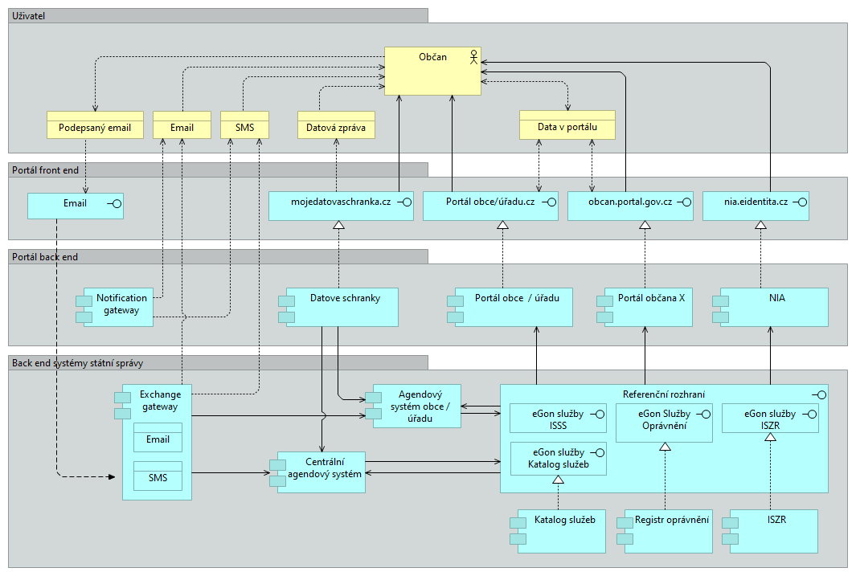

Model nám ilustruje rozdělení portálů na samostatné části z pohledu uživatele a formy, jakými uživatel poskytuje a získává informace. Dále ilustruje, že agendové systémy, ve kterých probíhá „vlastní úřadování“ jsou od portálu odděleny, nejsou jeho součástí. V neposlední řadě ilustruje sdílené služby, z nichž některé slouží přímo portálům, jiné agendovým systémům. Mezi nejdůležitější z nich patří:
- NIA řídící identitu.
- Základní registry a propojený datový fond poskytující data.
- Registr oprávnění, dnes ještě neexistující, poskytující informace o právech a omezeních jednání v zastoupení.
- Katalog služeb, řídící obsah portálů z pohledu dostupných agend a jejich úkonů.
Tato krátká ilustrace nám definuje základní pravidla, která je třeba pro úspěšnou realizaci portálů respektovat:
- Oddělujme portály a obslužné kanály - nositele informací, od agendových systémů – zpracovatelů informací.
- Používejme sdílené služby, jak určené portálům a obslužným kanálům, tak sdílené služby určené agendovým systémům.

Architektura a konstrukce portálu
Architektura portálu
Portál obce nebude existovat samostatně, ale bude integrován na ostatní portály nebo agendová řešení. Řada pravidel a principů je popsána v https://archi.gov.cz/nap-dokument:nap , zde uvádíme základní pravidla.
Portál obce poskytuje občanovi služby dvojího typu, část služeb je místních, týkajících se pouze příslušné obce, druhá je universální a je poskytována centrálně.
Pro služby v samostatné působnosti platí, že příslušné podání, která občan poskytne na portálu obce musí doputovat jak do agendového systému, tak do spisové služby obce.
Pro služby v přenesené působnosti, existuje několik možnosti:
- Občan je Portálem obce přesměrován na centrální Portál občana nebo přímo na portál agendového systému, kde čerpá konkrétní službu. Pokud již byl občan v Portálu obce identifikován, předává se jeho identita portálu občana. Zároveň se, například pro případné zpracování poplatků, předává i identifikace příslušné obce.
- Podání na Portále obce doputuje do systému obce, kde je následně zpracováno úředníkem obce, a to buď ve sdíleném systému státní správy, nebo pro některé agendy v lokálním systému, který se sdíleným systémem komunikuje na pozadí. Zde je pro uložení podání využita lokální spisová služba obce.
Zároveň platí že občan může obdobným způsobem přejít na konkrétní portál obce z portálu občana.
Portál oddělený od agendových systémů
Základní a preferovaná architektura portálu je taková, že samotný portál a jeho business logika jsou odděleny od systémů, které řeší příslušné agendy.
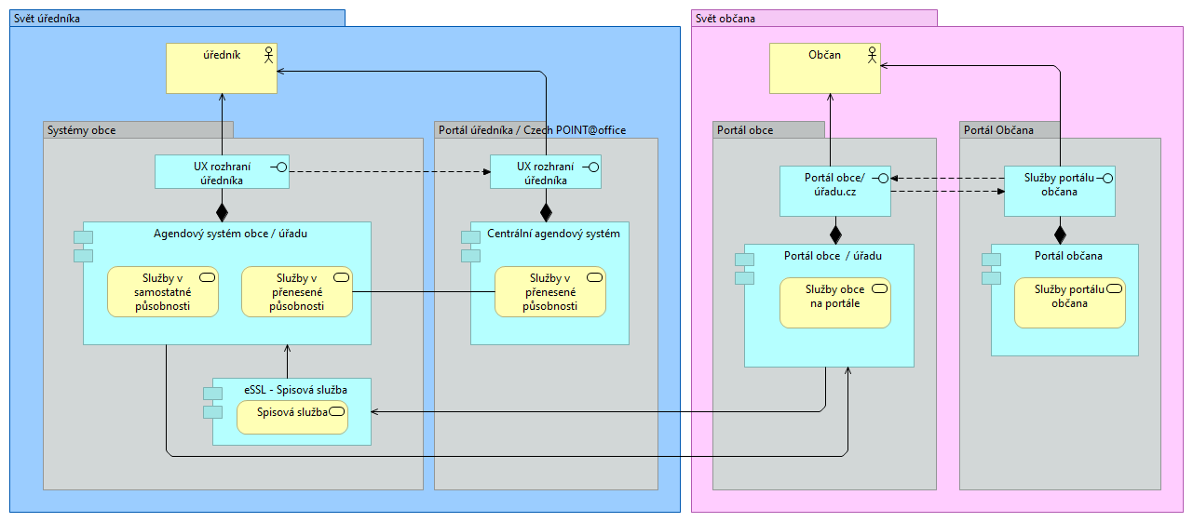
Výhody
- Technické řešení pro portál lze soutěžit samostatně, odděleně od řešení pro agendu úřadu, lze vybrat nejvýhodnější řešení pro příslušnou oblast.
- Agendový systém a portál mají různý životní cyklus. Zatímco portál, jako klientský kanál se zásadně obmění během několika málo let, životnost agendového systému, je několikanásobná.
- Při odděleném řešení nedochází ke směšování logiky řešení agendy úřadu, s logikou distribučního kanálu (portálu) obráceného ke klientovi.
Nevýhody
- Více systémů a dodavatelů může představovat vyšší náklady na jejich koordinaci, na „hledání viníka“ v případě incidentů a někdy i na nechuť dodavatelů ke spolupráci.
- Komplexní integrace více systémů (od více dodavatelů) vyžaduje tuto integraci plánovat, udržovat její model a koordinovat jednotlivé dodavatele a jejich zájmy.
Toto řešení je výhodnější z hlediska oddělení jednotlivých prvků. Jejich postupné obměny a eliminuje závislost na jednom dodavateli. Nicméně rozvoj a provoz integrovaných řešení je obecně obtížnější. Je proto vhodné především pro větší a velké obce. Nicméně jde o obecný trend rozvoje rozsáhlých sw řešení.
Portál, jako součást agendového řešení
Agendový systém obcí je relativně malý, ale hlavně se více méně neustále opakuje. Je tedy pravděpodobné, že se dříve, či později, objeví dodavatel agendového systému, jehož součástí bude i kanálová funkcionalita, která architektonicky patří na portál. Nebo jinak řečeno, jak občan, tak úředník, využívají jednu aplikaci, jedno společné řešení.

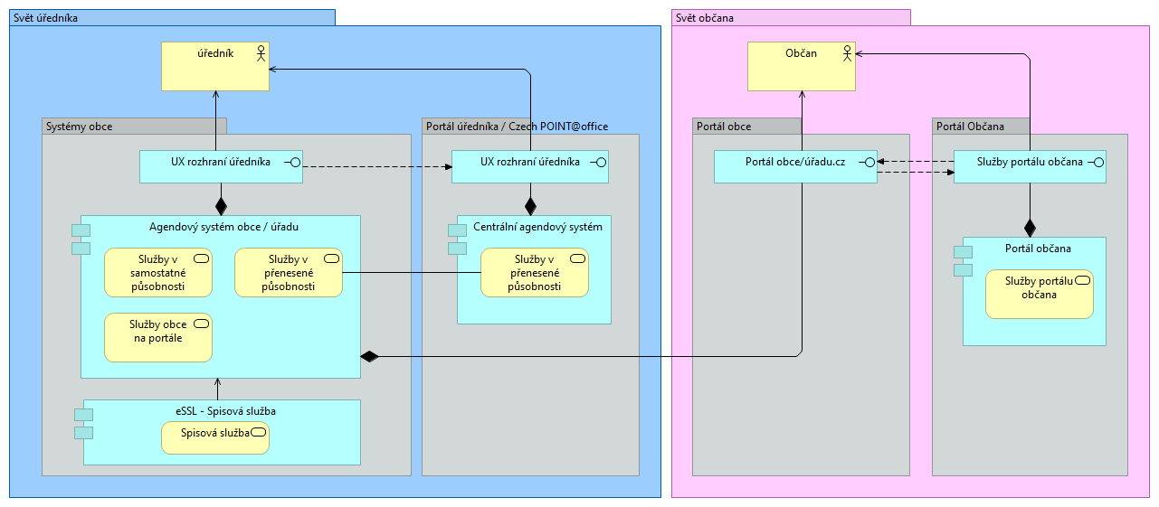
Výhody
- Řešení lze soutěžit jako celek, agendu i její webový přístup pro klienty.
- Je zde jednoznačná zodpovědnost dodavatele.
- Použití jednoho systému pro zaměstnance (úředník) i zákazníka (občan), je jedním z trendů návrhu sw řešení.
Nevýhody
- Vysoké riziko míchání agendy a jejího zpracování v portále.
- Vyšší komplexita, vyšší chybovost, nákladnější testování změn.
Toto řešení je výhodné pro obce, které mají relativně malou a střednědobou stabilní agendu. Řešení, které dodá agendový systém a portál „na klíč v krabici“, tak může být výhodné pro nejmenší obce, které by s provozem a rozvojem komplexních řešení měly potíže.

Využití sdílených a agendových služeb v portálech
Portál bude s největší pravděpodobností používat řadu sdílených služeb. Níže uvádíme jejich aktuální stav a stručnou charakteristiku.
Budovaný portál bude v širším kontextu součástí struktury portálů státní správy. Jako takový musí splňovat určité náležitosti a využívat existující sdílené služby. Nově budovaný portál by neměl duplikovat již existující služby. U některých služeb je využití jejich sdílené formy povinné.

Národní identitní autorita NIA
https://www.eidentita.cz
https://archi.gov.cz/nap:nia
Národní identitní autorita, jakožto realizace národního bodu dle zákona 250/2017 Sb., o elektronické identifikaci, zajišťuje státem garantované služby identifikace a autentizace. Každé obslužné rozhraní, které poskytuje služby, v nichž je potřeba ověřit totožnost, je povinné k tomu využít služeb NIA. NIA (Národní bod pro Identifikaci a Autentizaci) zajišťuje státem garantované služby identifikace a autentizace klientů/občanů, včetně občanů ze zemí EU v rámci eIDAS.
Využití NIA je aktuálně jediným možným způsobem prokázání právně validní identity občana v rámci portálů.

Základní registry
Správa základních registrů (jako úřad), vznikla zákonem č. 111/2009 Sb., o základních registrech. Je podřízena ministerstvu vnitra.
Detailní popis základních registrů lze nalézt na adrese https://www.szrcr.cz

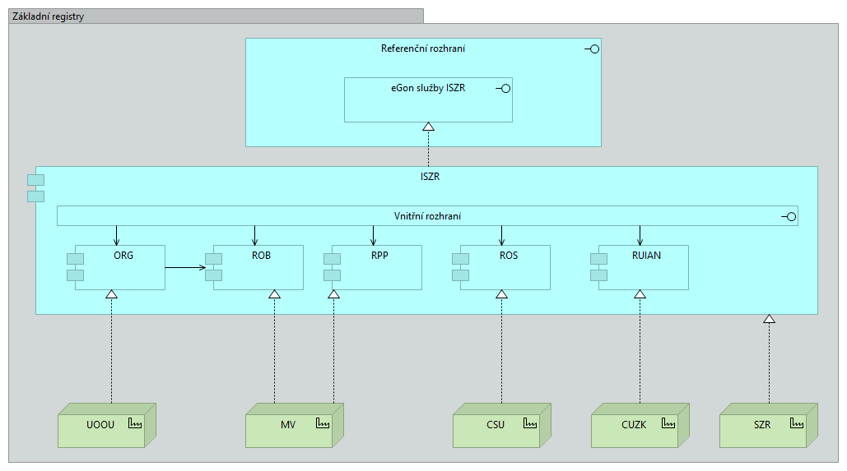

Základní registry poskytují přes svoje referenční rozhraní přístup ke službám těchto registrů. Jde o čtyři registry.
Registr práv a povinností
Slouží jako zdroj údajů pro informační systémy základních registrů při řízení přístupu uživatelů k údajům v jednotlivých registrech a agendových informačních systémech.
Registr obyvatel
V registru obyvatel jsou vedeny referenční údaje o občanech České republiky, cizincích s dlouhodobým pobytem či jiných fyzických osobách vedených v registru.
Referenční údaje jsou jméno a příjmení, data a místa narození a úmrtí, informace o občanství, dokladech a případné datové schránce.
Registr právnických osob
Registr právnických osob, podnikajících fyzických osob a orgánů veřejné moci slouží k evidenci těchto osob a jejich referenčních údajů. Referenční údaje definuje zákon č. 111/2009 Sb.
Obecně jde o názvy osob, data založení a zániku, identifikační číslo, typ podnikání, adresy a vazby na statutární orgány a fyzické i právnické osoby spojené s příslušnou právnickou osobou.
Registr územní identifikace, adres a nemovitostí
Slouží k evidenci údajů o územních prvcích, územně evidenčních jednotkách, adresách, územní identifikaci a údajů o účelových územních prvcích. Zprostředkovává i údaje o vlastnictví z informačního systému katastru nemovitostí.
RUIAN je spravován Českým zeměměřičským a katastrálním úřadem. Detailní popis lze nalézt na https://ruian.cuzk.cz/

Převodník identifikátorů
Pátým, tak trochu skrytým registrem, je registr ORG, který spravuje identifikátory subjektů v agendových systémech a zajišťuje jejich vzájemný překlad.

Elektronické podání a doručení – Datové schránky
https://www.mojedatovaschranka.cz/
https://www.datoveschranky.info/
https://www.datoveschranky.info/technicke-pozadavky/pristupove-rozhrani

Využití služeb Datové schránky v oblasti portálů leží v obousměrné komunikaci mezi úřadem a občanem, kdy úřad (portál) může do datové schránky zaslat dokumenty, které souvisejí s nějakou aktivitou provedenou na portále. Stejně tak může občan pomocí datové schránky zaslat dokumenty (například formulář získaný v rámci nějaké aktivity na portále).
Detailní popis struktury a formátu dokumentů, předávaných pomocí datových stránek, závisí na konkrétní agendě a na míře její automatizace a bude specifikován podle konkrétních požadavků.
Zároveň je třeba zdůraznit, že možnost využít „identitu datové schránky“ pro autentizaci do portálu již není legislativně možná.

Jednotný identitní prostor veřejné správy
To, co pro klienta (občana), představuje NIA, to pro úředníka představuje Jednotný identitní prostor (JIP/KAAS), který spravuje identitu úředníků a jejich přístupová práva.
JIP/KASS je součástí systému Czech POINT.

JIP - Jednotný identitní prostor – zabezpečený adresář orgánů veřejné moci a uživatelských účtů úředníků.
KAAS - Katalog autentizačních a autorizačních služeb – rozhraní webových služeb, které umožňují autentizaci a správu uživatelů přistupujících do AIS či ISVS pomocí přihlašovacích údajů v JIP.
Využití služeb JIP/KAAS v rámci portálu leží v řízení přístupu uživatelů/ úředníků ke správě portálu, jeho obsahu a konfigurace. Využití tohoto řešení je preferovaným modelem, protože sjednocuje správu identit a přístupů jak k jednotlivým AIS a ISVS, tak i k portálům.
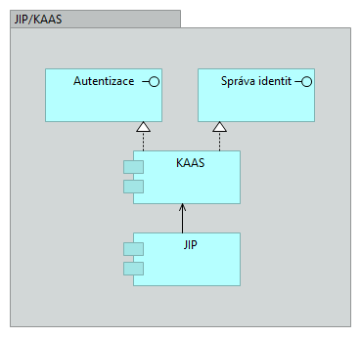
Autentizace pomocí JIP/KAAS je založena na protokolu SAML 2.0. Poskytuje
- Služby pro poskytnutí tokenu (na úrovni front-endu), tak webové služby pro jeho ověření backendem (příslušným AIS nebo ISVS)
- Služby pro synchronizaci a správu identit
Detailní popis lze nalézt na adrese https://www.czechpoint.cz/public/vyvojari/informace-pro-vyvojare-aplikaci/

Sdílené agendové služby v přenesené působnosti
Sdílené agendové služby v přenesené působnosti, resp. jejich IS, by měly být provozovány centrálně a jednotně. Obce v jejich případě hrají roli obslužného místa, bez možnosti zasahovat do parametrů služby.
Portály musí, pro tyto služby, umožnit jejich nalezení a vstup pro klienta. Jinak řečeno, občan musí na portále příslušnou službu najít a využít ji. Nicméně z technického pohledu je služba poskytnuta centrálně a portál obce zajistil pouze přesměrování. Vlastní agendu příslušné služby neřeší.

Sdílené agendové služby v samostatné působnosti
Sdílené agendové služby v samostatné působnosti aktuálně neexistují, ale jejich případný rozvoj je žádoucí a podporovaný. Pokud budou existovat, jejich IS, budou provozovány lokálně, s tím že mezi jednotlivými obcemi, případně kraji, nebo účelově vzniklými uskupeními, mohou být významné rozdíly. Obce zde tedy hrají jednak roli obslužného místa, jednak i místa, které definuje služby a způsoby jejího využití.
Pokud budou tyto systémy budovány odděleně od portálu, platí pro portály totéž, co v případě služeb v přenesené působnosti.
Pokud ale bude portál hrát i roli agendového systému, stává se systém portálu zároveň systémem agendovým. Se všemi důsledky tohoto rozhodnutí.

Centrální katalog služeb
Centrální katalog služeb, ve své aktuální podobě, představuje dynamický popis služeb, včetně formátování tohoto popisu pro zobrazení v portále. Obsahuje tedy obecný popis příslušné služby, bez ohledu na to, jakým kanálem a v jakém místě je služba poskytována. V cílovém stavu bude žádoucí, aby katalog obsahoval veškeré služby poskytované jak státem, tak obcemi a ostatními složkami veřejné moci.
Využití služeb katalogu služeb, je tedy nezbytnou podmínkou budování dlouhodobě udržitelných portálů.
Jeho dalším rozšířením může být doplnění informací k jednotlivým službám o jejich místní specifika a omezení, kontakty na příslušné úředníky obce a podobně. Půjde tedy o konfiguraci katalogu služeb z pohledu příslušné obce. Aktuálně je nutné takovou konfiguraci implementovat na portále.
Pokud obec poskytuje služby, které nejsou součástí katalogu služeb, je třeba v rámci portálu zajistit, aby služby z katalogu i mimo něj byly publikovány a prezentovány obdobně, prakticky identicky. Z pohledu občana není podstatné, zdali příslušná služba je či není v katalogu služeb uvedená. Situace, kdy služba není v centrálním katalogu, by měla být výjimečná a zdůvodněná.

Propojený datový fond
Propojený datový fond (PPDF), není ve skutečnosti jedna služba nebo komponenta. Jde o pattern, o konstrukční pravidlo, které pomůže zajistit, aby občan nemusel mnohokrát vyplňovat údaj, který stát zná. Princip je takový, že jakmile je občan identifikován, dokáží se jednotlivé agendové systémy propojit a předat si potřebné informace na pozadí.
Dopad na portály bude v tom, že klient nebude nucen prokazovat skutečnosti, které jsou vedeny v jiných dostupných systémech. A tedy šablony a obrazovky portálů budou jednodušší, s méně vyplňovanými poli, a tedy s nižší chybovostí.

Spisová služba eSSL
eSSL – Elektronický systém spisové služby řeší komplexní agendu spojenou se správou dokumentů, primárně v digitální, v některých případech ve fyzické podobě. Za spisovou službu je zodpovědný tzv „původce“, tedy úřad, v jehož působnosti dokument existuje. Za dokument se v širším pojetí chápe nejen vyplněný formulář, smlouva, nebo jiný nestrukturovaný textový dokument, ale i skupina dat spojená s nějakým podáním, úkonem nebo činností.
Z technického pohledu to znamená, že spisovou službu řeší každý úřad, případně agendový systém samostatně. Spisová služba jako služba (v technologickém pohledu) aktuálně neexistuje. Chápeme-ji tedy spíše jako pattern, jako řešení postavené na společných principech.
Tyto principy definuje Národní standard pro elektronické systémy spisové služby. https://www.mvcr.cz/clanek/narodni-standard-pro-elektronicke-systemy-spisove-sluzby.aspx
Z pohledu portálů je ve spojitosti se spisovou službou pracovat s následujícími předpoklady:
- Portál nikdy nebude logicky přímo integrován s agendovým systémem, ale dokumenty / data která získal od občana, předá agendovému systému pomocí rozhraní eSSL. Byť v případě, kdy je dodán jako jedno řešení jedním dodavatelem, se vše může odehrávat v jednom technickém prostředí na jedné platformě.
- Jednotlivá řešení spisové služby jsou v detailech odlišná. Portál proto musí implementovat integrace maximálně flexibilně, aby změny spisové služby, případně různé spisové služby pro různé agendové systémy, byly řešeny konfiguračně.

Vzhled a struktura portálu – „DesignSystem“
https://designsystem.gov.cz/
Aby se klient mohl na portále snadno orientovat je vhodné, aby všechny portály poskytující veřejné služby, měly podobnou logiku a vzhled. Proto Ministerstvo vnitra nabízí k využití svůj „DesigSystem“, což je soubor komponent využitelných při designování portálů. Najdeme zde sadu pravidel a doporučení týkající se struktury webu, pravidel pro tvorbu obsahu, přehledů stylů i konkrétních komponent jako jsou třeba kalendář, menu, vyhledání a celá řada jiných. „DesignSystem“ umožňuje tzv. responsivní design – tedy že stránky je možné zobrazit na libovolném zařízení. Zůstává zde stále dostatek prostoru pro obecní portály, které je v některých případech žádoucí od sebe odlišit. Toto odlišení není žádoucí právě v oblasti logiky portálu, ale pouze v obecním vzhledu.

Platební brána
https://platebnibrany.gov.cz/
Platební brána je on-line kanál, přes který může občan elektronicky hradit poplatky za služby veřejné správy. Při online placení je občan přesměrován do prostředí platební brány, která zprostředkuje platbu a okamžitě ji zpracuje. Placení je pohodlné, rychlé a bezpečné jak pro zákazníka, tak pro úřad nebo organizaci, které platbu přijímají.
Ministerstvo vnitra připravuje Dynamický nákupní systém, platební bránu, pomocí níž bude umožněno jednotlivým úřadům podat veřejnou zakázku na platební bránu. V rámci této zakázky si OVM bude moci definovat platební metody (například platba kartou, převodem, SMS platba apod.), které chce svým občanům ve své platební bráně nabízet, a další kritéria zakázky. Na rozdíl od běžných komerčních platebních bran, které obvykle pracují s jedním, případně s několika málo účty příjemce, je v rámci státní správy a samosprávy nutné pracovat se sadou účtů dělenou podle agend, místní příslušnosti apod.

Služby na podporu portálů
Zatímco předchozí kapitola popisovala aktuálně funkční sdílené služby veřejné správy a jejich využití v portálech, zde se zaměříme na služby spíše provozního charakteru. Tyto služby mohou být dodány dodavatelem portálu, nebo mohou být sdílené, protože jejich funkce je bude v řadě případů stejná.

Registr oprávnění
Jednou z nejdůležitějších, bohužel aktuálně neexistujících, podpůrných služeb je registr oprávnění, nebo jinak řečeno, registr zastupování nebo řízení rolí. Z podstaty věci platí, že na portále vždy jedná fyzická osoba. Někdy jedná sama za sebe, někdy jako zástupce podnikatele nebo právnické osoby. A v řadě případů také jako zástupce jiné fyzické osoby. Oprávněnost k takovému jednání může být dána přirozeným stavem věcí, manažerským rozhodnutím, smlouvou, soudním rozhodnutím a podobně.
Ať už technické řešení této problematiky bude mít jakoukoli podobu, jeví se jako pravděpodobné, že bude existovat centrální služba, která dokáže ověřit, zdali konkrétní fyzická osoba je oprávněna jednat jménem jiné osoby v konkrétní službě a úkonu.

Ověřovací služby
Další služby, které budou sloužit portálům, především v situaci plné automatizace příslušného úkonu. Jde o služby, které jsou schopny ověřit platnost certifikátů různých typů, ověřit podpisové vzory nebo otisk razítka.

Notifikace
Notifikační modul slouží ke komunikaci od úřadu ke klientovi. Může jít o obecnou informaci, o informaci ke stavu konkrétního řízení, výzvu k doplnění informací a podobně. Využívá elektronické kanály jako SMS a email.
Notifikace přes notifikační modul není doručení ve smyslu zákona, v případech, kdy je doručováno, může být notifikace upozorněním na probíhající doručování.

Rezervační a objednávkový systém
Služba má za úkol umožnit klientovi rezervaci času úředníka, naplánovat schůzku nebo přiřadit objednávkový tiket.

Správa formulářů
Základní a nejjednodušší variantou elektronické komunikace s klientem je vystavení editovatelných formulářů na portále. Po jejich vyplnění je klient odešle na úřad, ať už datovou schránkou, nebo pomocí portálu, případně klasicky papírovou poštou. Následné zpracování bude s největší pravděpodobností částečně manuální kvůli možným změnám ve formuláři.
Optimální variantou je, aby mechanismus práce s formulářem byl plně kontrolovaný a aby výsledný vyplněný formulář byl plně automaticky zpracovatelný.

Provozní a auditní log
Portál, jako komplexní sw systém musí vytvářet log o svém běhu a činnosti jeho uživatelů. Logy se obecně dělí na dvě skupiny, provozní a auditní.
Provozní log je primárně určen provozním útvarům a slouží jako základní informace pro řešení incidentů a problémů. To také určuje dobu jejich životnosti, která je obvykle v jednotkách dní, maximálně týdnů.
Auditní log vzniká na základě zákonné povinnosti o zaznamenání určité aktivity. Jeho životnost je v řádu let. V některých případech je požadováno, aby byl takový záznam zaznamenán způsobem, který zaručí nepopiratelnost v něm zaznamenaných informací.

Obecné požadavky na portálová řešení
V této kapitole zmiňujeme pouze nejdůležitější požadavky, které musí každé portálové řešení zajistit.

GDPR
Nařízení GDPR ukládá všem subjektů, kteří zpracovávají data fyzických osob, zajistit následující práva. V případě implementace softwarového řešení, a tedy i portálu, musí příslušné řešení podporovat naplnění těchto práv.
Jedná se o práva:
- Právo subjektu údajů na přístup k osobním údajům.
- Právo na opravu.
- Právo na výmaz („právo být zapomenut“).
- Právo na omezení zpracování.
- Oznamovací povinnost ohledně opravy nebo výmazu osobních údajů nebo omezení zpracování.
- Právo na přenositelnost údajů.
- Právo vznést námitku.
Není povinností, aby naplnění těchto práv bylo plně automatizované. Je povinností zajistit schopnost naplnění těchto práv, tedy o definici postupů, kde mohou být i manuální kroky.

Bezpečnostní požadavky
Pokud budovaný portál nespadá pod zákon o kybernetické bezpečnosti, je nutné dodržet alespoň minimální pravidla v příloze.
V případě, že budovaný portál spadá pod zákon o kybernetické bezpečnosti, musí řešení splňovat další požadavky uvedené v příloze.
Obecně musí řešení splňovat následující oblasti bezpečnostních požadavků:
- Je požadována autentizace uživatelů, jak interních, tak externích.
- Je požadováno auditování definovaných aktivit.
- Je požadováno bezpečné uložení auditních záznamů, a v některých případech i zajištění jejich nepopiratelnosti.
- Části řešení dostupné z veřejného internetu musí:
  - Být zabezpečeny proti útokům – dostupnost, integrita, přesměrování.
  - Je nutné auditovat informace o koncovém zařízení, ze kterého je do portálu přistupováno.
  - Uživatelem vkládané soubory je třeba kontrolovat antivirovým řešením.
- Řešení musí nabízet funkce pro připojení na monitoring provozu, jak aktivní, tak pasivní.
- Řešení musí zajistit, aby s veškerými daty, které shromažďuje, ať už přímo, nebo pomocí webové analytiky, bylo zacházeno v souladu s nařízením GDPR. Toto platí i pro situaci, kdy uživatel není autentizován.

Integrace portálů do Portálu občana
Zde popisujeme seznam činností a předpokladů, které jsou nezbytné pro integraci portálu do Portálu občana.

Pravidla integrace
- Portál obce je integrován na autentizační služby NIA.
- Uživatel se do portálu obce autentizuje výhradně pomocí NIA a ne jinak.
- Portál obce poskytuje jak možnost přímého přihlášení (pomocí NIA), tak i převzetí identity od jiného portálu, kde byl uživatel autentizován (taktéž pomocí NIA).
- Portál obce předává identitu přihlášeného uživatele do ostatních portálů.
- V Portálu občana existují dlaždice (odkazy), které vedou do příslušného portálu obce. Dlaždice splňují požadovaná pravidla.
- Je preferováno, aby portál obce měl v portálu občana právě jednu dlaždici. Dlaždice tedy představuje vstupní bod a nikoli jednotlivé služby.
- Struktura publikace služeb portálů musí být v souladu se strukturou služeb veřejné správy. https://portal.gov.cz/sluzby-verejne-spravy

Přehled dokumentace pro integraci

Portál občana
https://obcan.portal.gov.cz/designer/
- Portal_obcana_spoluprace.pdf – dokument popisuje podmínky a pravidla tvorby a umístění dlaždice.
- PO_designer_dlazdic.pdf – příručka designera dlaždice.
NIA
- Příručka uživatele https://info.eidentita.cz/download/PriruckaUzivatelePortalu.pdf
- Příručka poskytovatele https://info.eidentita.cz/download/SeP_PriruckaKvalifikovanehoPoskytovatele.pdf
- Provozní řád NIA, definující provozní a bezpečnostní procesy spojené s účastí v NIA. https://info.eidentita.cz/download/Provozni_rad_NIA.pdf

Přílohy

Reference
Zde uvádíme seznam dalších doplňkových materiálů, která musí být při realizaci portálu zohledněny. Tento seznam není konečný a během času se bude měnit.
- Bezpečnostní požadavky na významný IS dle ZoKB:
- Minimální bezpečnostní požadavky https://nakit.cz/wp-content/uploads/2020/07/Minimalni_bezpecnostni_standard_1_0.pdf
- Doporučení NUKIB https://www.nukib.cz/cs/kyberneticka-bezpecnost/vzdelavani/statni-sprava/
- Referenční rozhraní základních registrů https://www.szrcr.cz
- Popis služby NIA https://www.eidentita.cz
- Popis služby JIP/KAAS https://www.czechpoint.cz/public/vyvojari/informace-pro-vyvojare-aplikaci/
- Národní standard pro elektronické systémy spisové služby https://www.mvcr.cz/clanek/narodni-standard-pro-elektronicke-systemy-spisove-sluzby.aspx

Legislativa
V této kapitole jsou odkazy na relevantní zákony v kontextu budování portálu obce nebo úřadu. Výsledné portálové řešení musí být v souladu s platnou legislativou ČR a EU.
- č. 128/2000 Sb., o obcích (obecní zřízení) -
- č. 365/2000 Sb., o informačních systémech veřejné správy - Tento zákon stanoví práva a povinnosti, které souvisejí s vytvářením, správou, provozem, užíváním a rozvojem informačních systémů veřejné správy spravovaných státními orgány nebo orgány územních samosprávných celků (dále jen „orgán veřejné správy“).
- č. 297/2016 Zákon o službách vytvářejících důvěru pro elektronické transakce - Tento zákon upravuje v návaznosti na přímo použitelný předpis Evropské unie¹)
a) některé postupy poskytovatelů služeb vytvářejících důvěru,
b) některé požadavky na služby vytvářející důvěru,
c) působnost Ministerstva vnitra (dále jen „ministerstvo“) v oblasti služeb vytvářejících důvěru a
d) sankce za porušení povinností v oblasti služeb vytvářejících důvěru.
- č. 300/2008 Sb., o elektronických úkonech a autorizované konverzi dokumentů - Tento zákon upravuje
a) elektronické úkony státních orgánů, územních samosprávných celků a fyzických nebo právnických osob, pokud těmto fyzickým nebo právnickým osobám byla svěřena působnost v oblasti veřejné správy, notářů a soudních exekutorů (dále jen „orgán veřejné moci“) vůči fyzickým osobám a právnickým osobám, elektronické úkony fyzických osob a právnických osob vůči orgánům veřejné moci a elektronické úkony mezi orgány veřejné moci navzájem prostřednictvím datových schránek,
b) dodávání dokumentů fyzických osob, podnikajících fyzických osob a právnických osob prostřednictvím datových schránek,
c) informační systém datových schránek,
d) autorizovanou konverzi dokumentů¹) (dále jen „konverze“).
- č. 111/2009 Sb., o základních registrech - Tento zákon
a) vymezuje obsah základních registrů, informačního systému základních registrů a informačního systému územní identifikace a stanoví práva a povinnosti, které souvisejí s jejich vytvářením, užíváním a provozem,
b) zřizuje Správu základních registrů.
- č. 499/2004 Sb., o archivnictví a spisové službě - Tento zákon upravuje
a) výběr a evidenci archiválií,
b) ochranu archiválií,
c) práva a povinnosti vlastníků archiválií,
d) práva a povinnosti držitelů a správců archiválií (dále jen "držitel archiválie"),
e) využívání archiválií,
f) zpracování osobních údajů pro účely archivnictví,
g) soustavu archivů,
h) práva a povinnosti zřizovatelů archivů,
i) spisovou službu,
j) působnost Ministerstva vnitra (dále jen "ministerstvo") a dalších správních úřadů na úseku archivnictví a výkonu spisové služby,
k) přestupky.
- Vyhláška č. 529/2006 Sb., o požadavcích na strukturu a obsah informační koncepce a provozní dokumentace a o požadavcích na řízení bezpečnosti a kvality informačních systémů veřejné správy (vyhláška o dlouhodobém řízení informačních systémů veřejné správy).
- Vyhláška č. 530/2006 Sb., o postupech atestačních středisek při posuzování dlouhodobého řízení informačních systémů veřejné správy.
- Vyhláška č. 53/2007 Sb., o technických a funkčních náležitostech uskutečňování vazeb mezi informačními systémy veřejné správy prostřednictvím referenčního rozhraní (vyhláška o referenčním rozhraní).
- Zákon č. 181/2014 Sb., o kybernetické bezpečnosti, ve znění pozdějších předpisů
- Vyhláška č. 259/2012, o podrobnostech výkonu spisové služby - Předmět úpravy - Tato vyhláška stanoví podrobnosti výkonu spisové služby veřejnoprávními původci.
- č. 12/2020 Sb., Zákon o právu na digitální služby - Tento zákon upravuje právo fyzických a právnických osob na poskytnutí digitálních služeb orgány veřejné moci při výkonu jejich působnosti, právo fyzických a právnických osob činit digitální úkony, povinnost orgánů veřejné moci poskytovat digitální služby a přijímat digitální úkony a některá další práva a povinnosti související s poskytováním digitálních služeb.
- č. 181/2014 O kybernetické bezpečnosti - Tento zákon upravuje práva a povinnosti osob a působnost a pravomoci orgánů veřejné moci v oblasti kybernetické bezpečnosti.
- Nařízení EU 679/2016 GDPR - Nařízení Evropského parlamentu a rady (EU) „O ochraně fyzických osob v souvislosti se zpracováním osobních údajů…“

